教 案 课题：函数的单调性（一）
教材：苏教版必修（1）
1．教学目标
（1）知识与技能：使学生理解函数单调性的概念，掌握判别函数的单调性的方
法．
（2）过程与方法：从生活实际和已有旧知出发，引导学生探索函数的单调性的概念，应用图象和单调性的定义解决函数单调性问题，使学生领会数形结合的数学方法，培养学生发现问题、分析问题、解决问题的能力．
（3）情感态度价值观：使学生体验数学的严谨性，培养学生细心观察、归纳、分析的良好习惯和不断探求新知识的精神．
2．教学重点 （1）函数单调性的概念；
（2）运用函数单调性的定义判断和证明一些函数的单调性．
教学难点 利用函数单调性的定义判断和证明函数的单调性．
3．教学方法和教学手段 探索发现法和运用多媒体教学．
4．教学过程
（一）问题情境
（播放中央电视台天气预报的音乐）
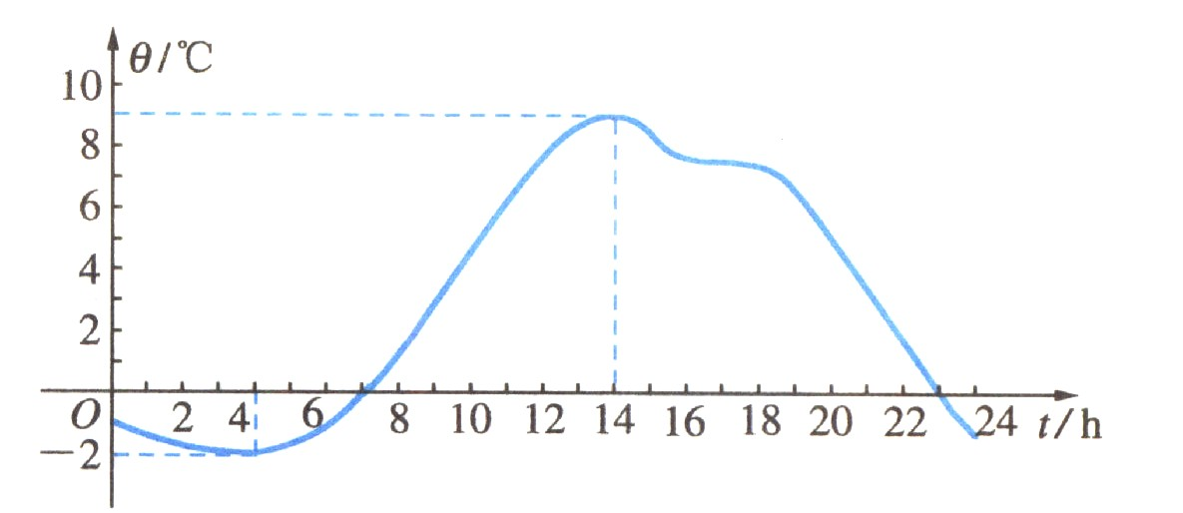
如图为宿迁市2006年元旦这一天24小时内的气温变化图，观察这张气温变化图：

问题1 怎样描述气温随时间增大的变化情况？
问题2 怎样用数学语言来刻画上述时段内“随着时间的增大气温逐渐升高”这一特征？
问题3 在区间［4，16］上，气温是否随时间增大而增大？
（二）定义形成
1、单调增函数、单调减函数
设函数$y=f(x)$的定义域为A，区间I$⊆$A．
如果对于区间I内的任意两个值$x_{1},x_{2}$，若当$x_{1}$<$x_{2}$时，都有$f(x_{1})$<$f(x_{2})$,那么就说$y=f(x)$在区间I上是单调增函数，I称为$y=f(x)$的单调增区间．
如果对于区间I内的任意两个值$x_{1},x_{2}$，若当$x_{1}$<$x_{2}$时，都有$f(x_{1})$>$f(x_{2})$,那么就说$y=f(x)$在区间I上是单调减函数，I称为$y=f(x)$的单调减区间．
2、单调性、单调区间
若函数y = f(x)在区间I上是单调增函数或单调减函数，那么就说函数$y=f(x)$在区间I上具有单调性，单调增区间和单调减区间统称为单调区间．
（三）定义运用
1、回到问题情境，提出问题：你能找出气温图中的单调区间吗？
2、回顾初中学过的函数，说出所列举具体函数的单调区间，并判断函数在各区间上的单调性．运用函数单调性的定义，证明你判断的结论．
（1）$y=−2x+2$；
（2）$y=x^{2}+2x−3$；
（3）$y=\frac{1}{x}$．
运用实物投影，投影个别学生的证明，纠正出现的问题，规范证明的格式．请学生归纳运用定义法探求并证明函数单调性的步骤，投影演示：①取值；②作差变形；③定号；④判断．
（四）问题讨论
问题 讨论函数$f(x)=\frac{x}{x+1}$的单调性．
实际问题 在一碗水中，加入一定量的糖，糖加得越多糖水就越甜．你能运用所学过的数学知识来解说这一现象吗？
（五）课堂小结
1、函数单调性的定义．
2、判断、证明函数单调性的方法：图象、定义．
（六）作业布置
（1）阅读课本P34－35 例2
（2）书面作业：课本P43 1、4、7
课后尝试
1、若定义在R上的单调减函数$f(x)$满足$f(1+a)<f(3−a)$，你知道$a$的取值范围吗？
2、二次函数$y=x^{2}+\text{bx}+c$在［0，＋∞）是增函数，你能确定字母$b$的值吗？

教学设计说明
本节课是一节概念课．函数单调性的本质是利用解析的方法来研究函数图象的性质，如何将图形特征用严谨的数学语言来刻画是本节课的难点之一．另一难点是学生在高中阶段第一次接触代数证明，如何进行严格的推理论证并完成规范的书面表达．
围绕以上两个难点，在本节课的处理上，我着重注意了以下几个问题：
1、重视学生的亲身体验．具体体现在两个方面：①将新知识与学生的已有知识建立了联系．如：学生对一次函数、二次函数和反比例函数的认识，学生对“y随x的增大而增大”的理解；②运用新知识尝试解决新问题．如：对函数$f(x)=\frac{x}{x+1}$在定义域上的单调性的讨论．
2、重视学生发现的过程．如：充分暴露学生将函数图象（形）的特征转化为函数值（数）的特征的思维过程；充分暴露在正、反两个方面探讨活动中，学生认知结构升华、发现的过程．
3、重视学生的动手实践过程．通过对定义的解读、巩固，让学生动手去实践运用定义．
4、重视课堂问题的设计．通过对问题的设计，引导学生解决问题．

